Для понимания ситуации также приведу быстрый срез.

* Большая обзорная статья (<https://arxiv.org/abs/2101.09864>), касающаяся не только ретинопатии, но и других задач, связанных с теми же изображениями. Про нашу задачу:

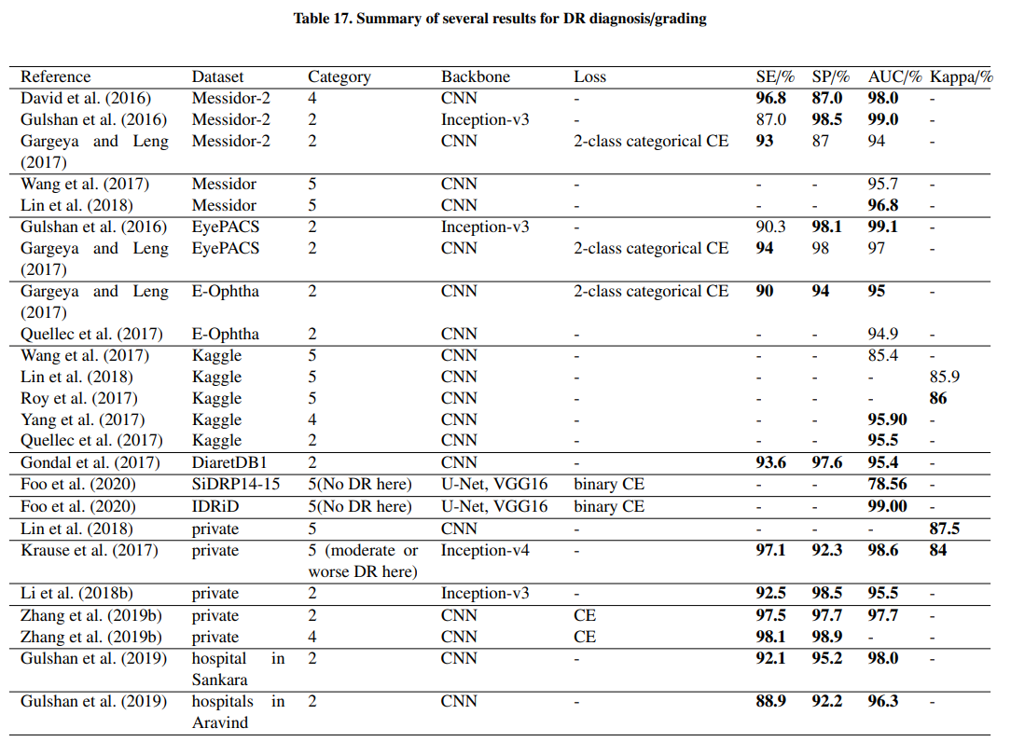

Столбец *Category* показывает число классов: 2 – бинарная классификация (есть ли заболевание), 4 – классификация по степени.

* Ещё одна обзорная статья, где рассматривается только ретинопатия (<https://www.researchgate.net/publication/366202135_Machine_Learning_Styles_for_Diabetic_Retinopathy_Detection_A_Review_and_Bibliometric_Analysis> ). Здесь картина такая:

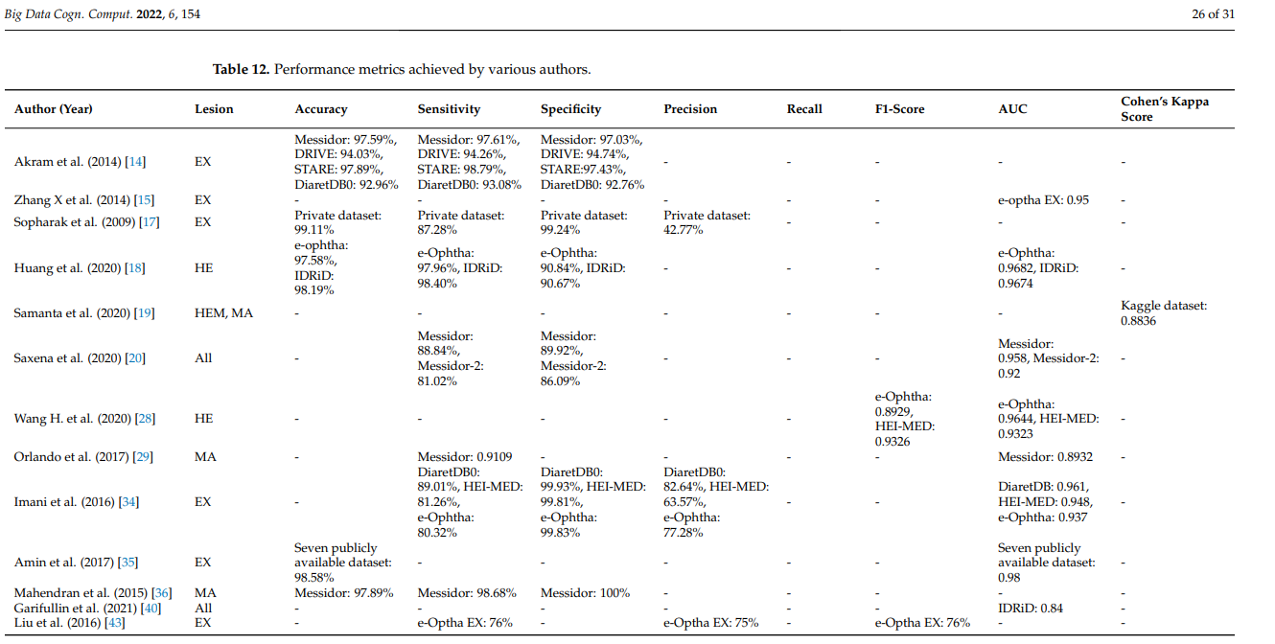

* Я не собирался просто так закидать сравнительными цифрами. Здесь приведена общая статистика по наиболее распространённым датасетам:

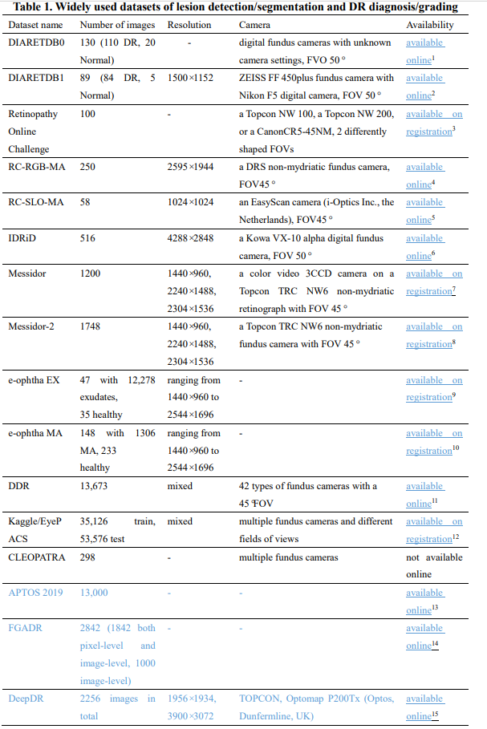

Эта таблица описывает моё общее недоверие к честности результатов выше. Я пока не погружался вглубь в эти десятки статей и не могу дать каких-то подробных пояснений к полученным результатам. Совершенно чётко видно, что большинство впечатляющих результатов достигнуто на маленьких датасетах. Сюда примешивается некоторый разброс из-за разных углов обзора и прочих параметров камеры.

* Другая публикация, где использовалась генеративная модель для синтеза данных (задача сегментации, слегка другое):

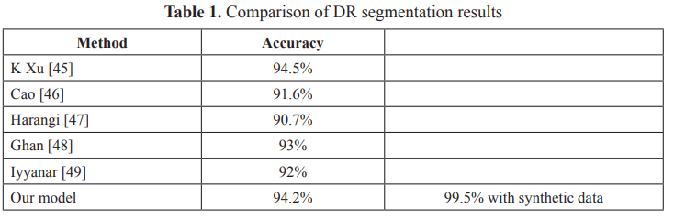

Это просто как пример того, что люди в эту сторону тоже посматривают. Я, конечно, хотел заняться генерацией данных в другом ключе, без генеративной модели или не применять её настолько в лоб: здесь картинка генерировалась напрямую из случайных векторов. Но и в этом случае было достигнуто улучшение.

Вот примерно в таком хаосе хотелось бы системно поработать и получить результат, который не стал бы одноразовым.